Teniendo en cuenta que para trabajar con git, se muestran una gran cantidad de datos por pantalla, he optado por documentarlo en un documento con imagenes, no en un simple txt.

Se crea un directorio temporal y se clona el repositorio:

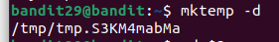
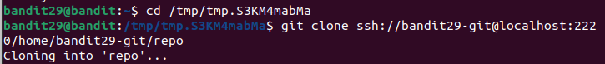
Al inspeccionar el README, se encuentra lo siguiente:
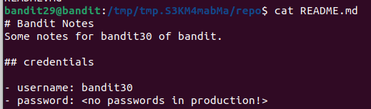
Al leer que no debe haber contraseñas en produccion, me da a entender que hay más ramas ademas de la actual, por lo que se inspeccionan mediante “git branch”:

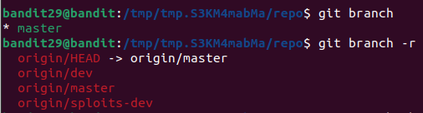
Como se puede observar, mediante “-r” se pueden ver las ramas en remoto, en las que quizas se pueda encontrar la contraseña.

Se cambia de rama a la primera y se clona:
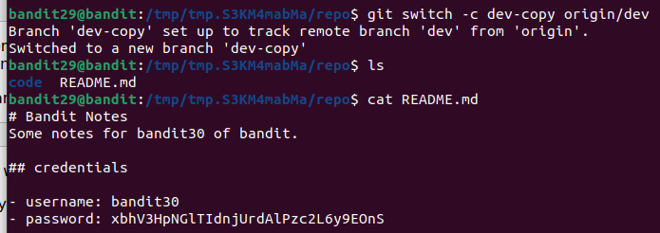
Dentro del archivo se encuentra la contraseña de bandit30.

Para el desarrollo de este desafio ha sido necesario consultar la información del manual de git:
https://git.github.io/htmldocs/user-manual.html#what-is-a-branch
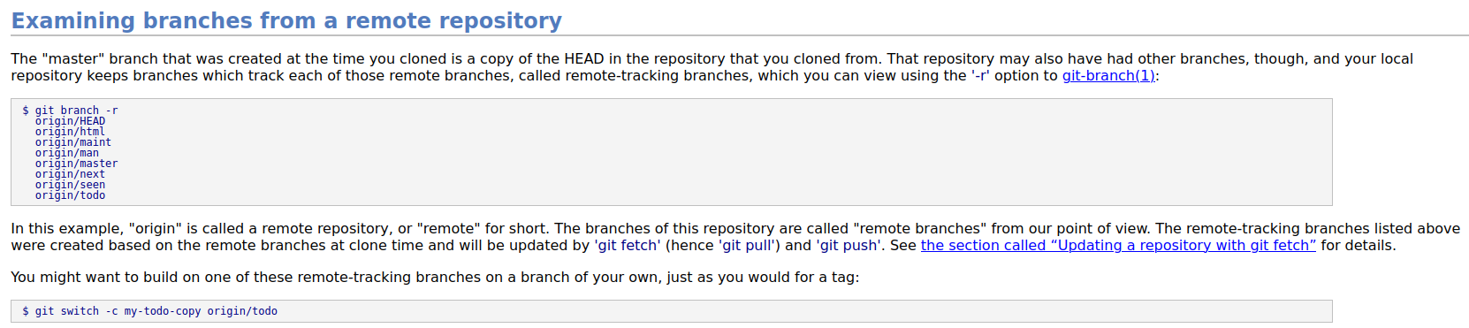
a

